**به‌نام خدا**

**توضیحات پروژه UML**

**درس مهندسی نرم‌افزار**

**امیرحسین کاظمی**

**فهرست**

**Contents**

**۱. نمودار موارد استفاده (Use Case Diagram) 3**

**۲. نمودار کلاس‌ها (Class Diagram) 4**

**۳. نمودار توالی ورود به سیستم (Login Sequence Diagram) 5**

**۴. نمودار توالی ثبت‌نام دانشجو (Student Registration Sequence Diagram) 6**

**۵. نمودار توالی ثبت دوره‌های آموزشی (Course Registration Sequence Diagram) 7**

**۶. نمودار توالی عملکرد کلی سیستم (Overall System Sequence Diagram) 8**

**۷. نمودار فعالیت (Activity Diagram) 9**

**۸. نمودار اشیا (Object Diagram) 10**

**۹. نمودار اجزا (Component Diagram) 11**

**۱۰. نمودار بسته‌ها (Package Diagram) 12**

# ۱**. نمودار موارد استفاده (Use Case Diagram)**

**این نمودار تعامل کاربران مختلف با سامانه مدیریت دانشجویی را نشان می‌دهد. کاربران اصلی شامل دانشجو، استاد و مدیر سیستم هستند که هرکدام وظایف مشخصی دارند:**

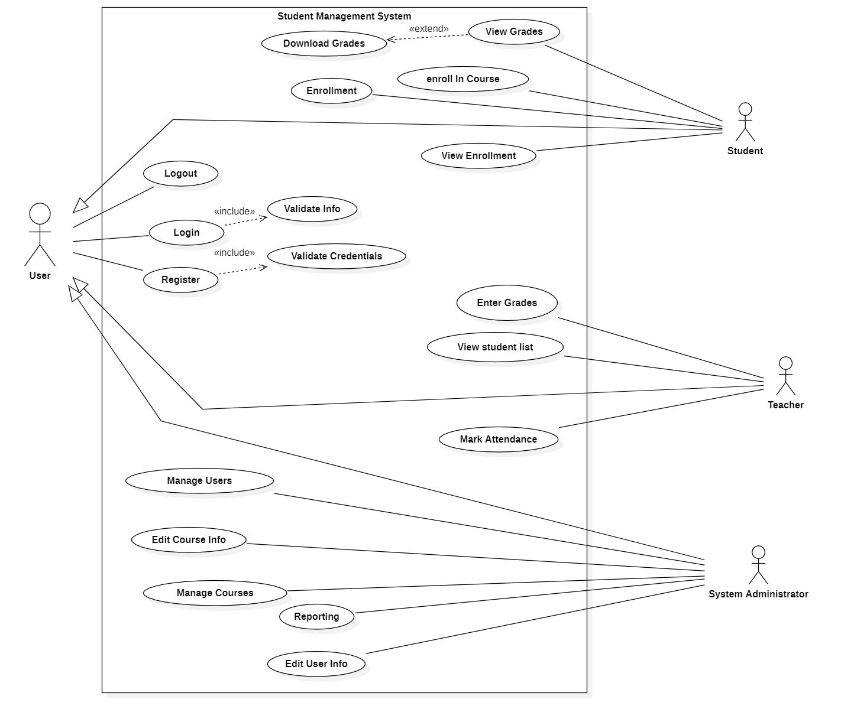

* **دانشجو: ورود به سیستم (Login)، ثبت‌نام در دوره (Enroll in Course)، مشاهده وضعیت ثبت‌نام (View Enrollment)، مشاهده نمرات (View Grades) و دانلود نمرات (Download Grades).**
* **استاد: وارد کردن نمرات (Enter Grades)، مشاهده لیست دانشجویان (View Student List) و ثبت حضور و غیاب (Mark Attendance).**
* **مدیر سیستم: مدیریت کاربران (Manage Users)، مدیریت دوره‌ها (Manage Courses)، و تهیه گزارشات (Reporting).**

**ارتباطات بین موارد استفاده:**

* **فرایند ورود به سیستم شامل بررسی اعتبار اطلاعات کاربری (Validate Credentials) است.**
* **مشاهده نمرات و دانلود نمرات به فرایند ثبت نام وابسته بوده و آن را گسترش می‌دهند (Extend).**
* **فرایند ورود اطلاعات توسط کاربر شامل اعتبارسنجی اطلاعات (Validate Info) است.**

# ۲**. نمودار کلاس‌ها (Class Diagram)**

**این نمودار ساختار داده‌ها و ارتباطات میان کلاس‌های مختلف را نمایش می‌دهد:**

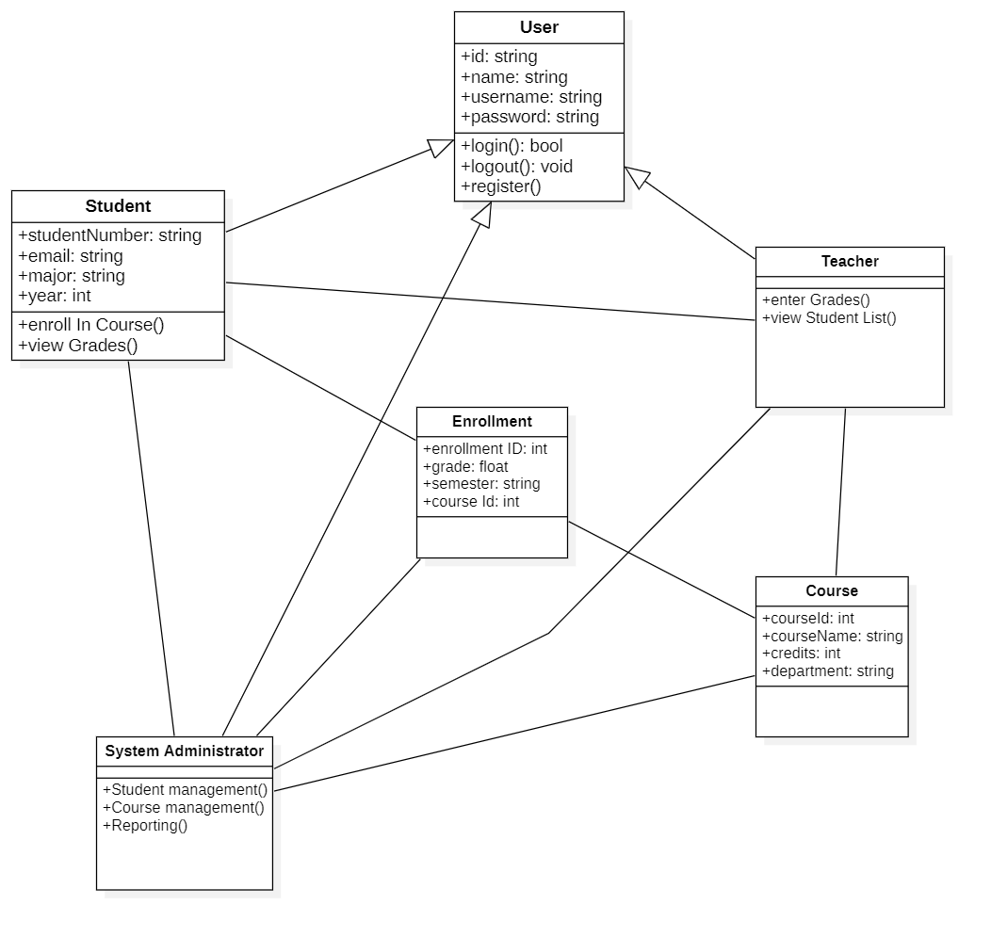

* **کلاس کاربر (User) شامل شناسه، نام، نام کاربری، رمز عبور و عملکردهایی مانند ورود، خروج و ثبت‌نام است.**
* **کلاس دانشجو (Student) شامل شماره دانشجویی، ایمیل، رشته تحصیلی، و سال تحصیلی است.**
* **کلاس استاد (Teacher) شامل عملکردهایی مانند وارد کردن نمرات و مشاهده لیست دانشجویان است.**
* **کلاس دوره (Course) شامل شناسه دوره، نام دوره، تعداد واحدها و دپارتمان آموزشی است.**
* **کلاس مدیر سیستم (System Administrator) شامل عملکردهای مدیریت دانشجویان، مدیریت دوره‌ها و تهیه گزارش‌ها است.**

# ۳**. نمودار توالی ورود به سیستم (Login Sequence Diagram)**

**این نمودار روند ورود دانشجو به سیستم را نشان می‌دهد:**

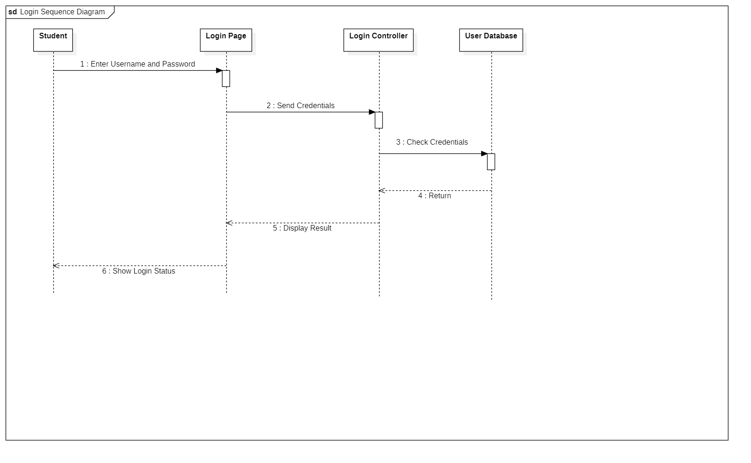

1. **دانشجو نام کاربری و رمز عبور را وارد می‌کند.**
2. **اطلاعات به کنترل‌کننده ورود (Login Controller) ارسال می‌شود.**
3. **سیستم اطلاعات را در پایگاه داده بررسی می‌کند.**
4. **نتیجه بررسی به کنترل‌کننده ارسال می‌شود.**
5. **کنترل‌کننده نتیجه را به صفحه ورود نمایش می‌دهد.**
6. **وضعیت ورود به دانشجو نمایش داده می‌شود.**

# ۴**. نمودار توالی ثبت‌نام دانشجو (Student Registration Sequence Diagram)**

**مراحل ثبت‌نام دانشجو در سیستم شامل:**

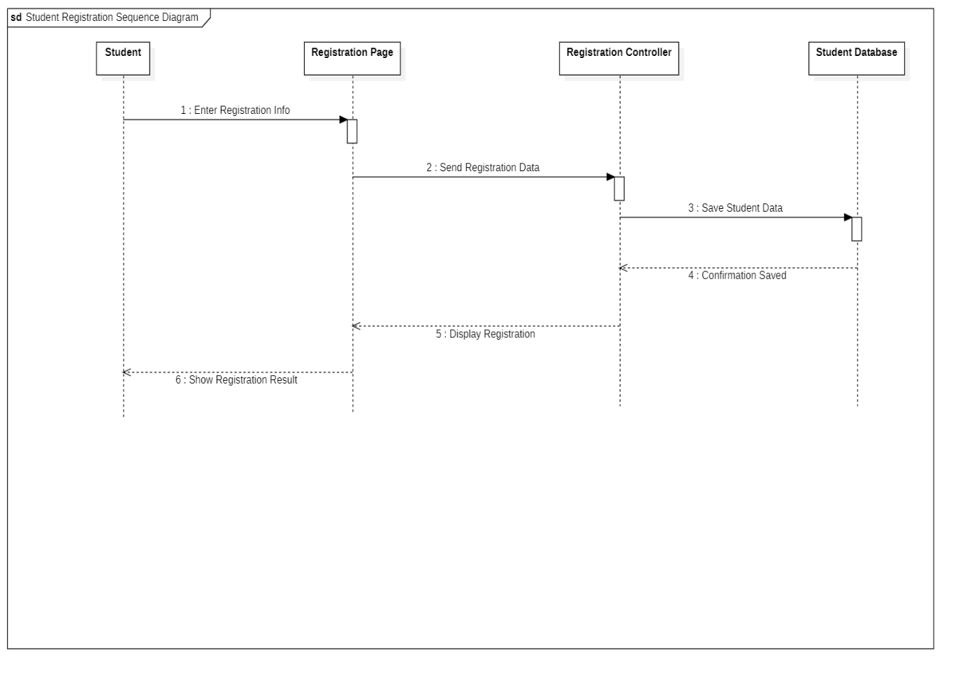

1. **ورود اطلاعات ثبت‌نام توسط دانشجو.**
2. **ارسال اطلاعات به کنترل‌کننده ثبت‌نام (Registration Controller).**
3. **ذخیره اطلاعات در پایگاه داده دانشجو.**
4. **تأیید ذخیره اطلاعات و ارسال پیام موفقیت.**
5. **نمایش نتیجه ثبت‌نام به دانشجو.**

# ۵**. نمودار توالی ثبت دوره‌های آموزشی (Course Registration Sequence Diagram)**

**فرایند ثبت دوره توسط دانشجو:**

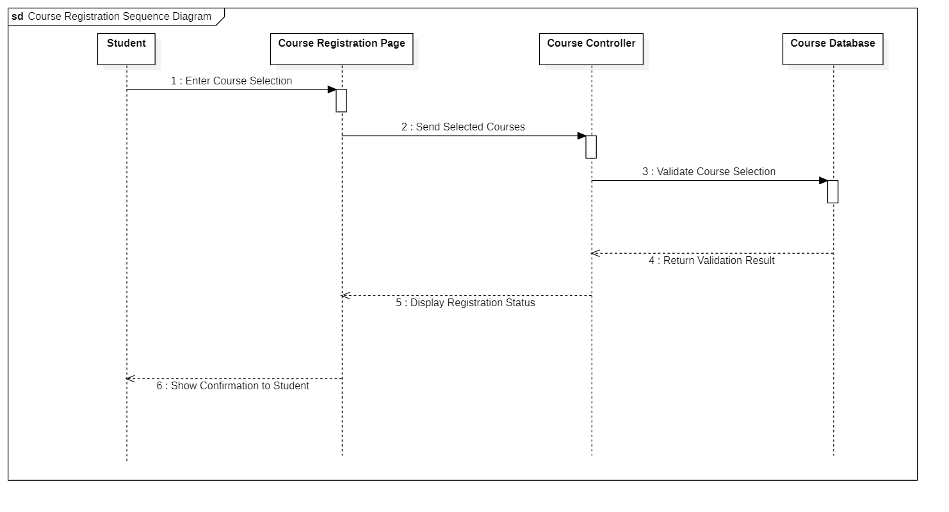

1. **دانشجو انتخاب دوره‌های مورد نظر را وارد می‌کند.**
2. **اطلاعات به کنترل‌کننده دوره‌ها (Course Controller) ارسال می‌شود.**
3. **سیستم اعتبار انتخاب دوره را بررسی می‌کند.**
4. **نتیجه اعتبارسنجی به کنترل‌کننده ارسال می‌شود.**
5. **وضعیت ثبت‌نام نمایش داده شده و تأییدیه برای دانشجو ارسال می‌شود.**

# ۶. نمودار توالی عملکرد کلی سیستم (Overall System Sequence Diagram)

**این نمودار تعاملات بین دانشجو، استاد، مدیر سیستم و خود سیستم را نشان می‌دهد.**

**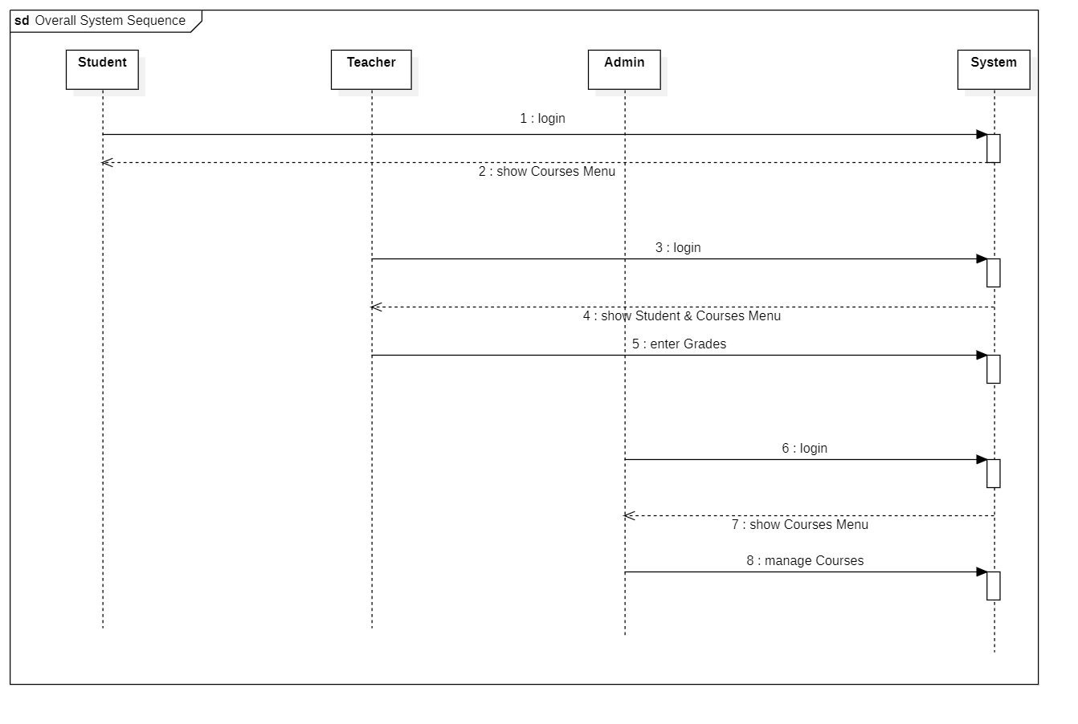  
مراحل کلی:**

1. **ورود به سیستم توسط دانشجو، استاد و مدیر.**
2. **نمایش منوی دوره‌ها برای دانشجو.**
3. **نمایش منوی دانشجویان و دوره‌ها برای استاد.**
4. **استاد نمرات را وارد می‌کند.**
5. **مدیر سیستم دوره‌ها را مدیریت می‌کند.**

# ۷. نمودار فعالیت (Activity Diagram)

**این نمودار جریان کلی فعالیت‌ها را نشان می‌دهد:**

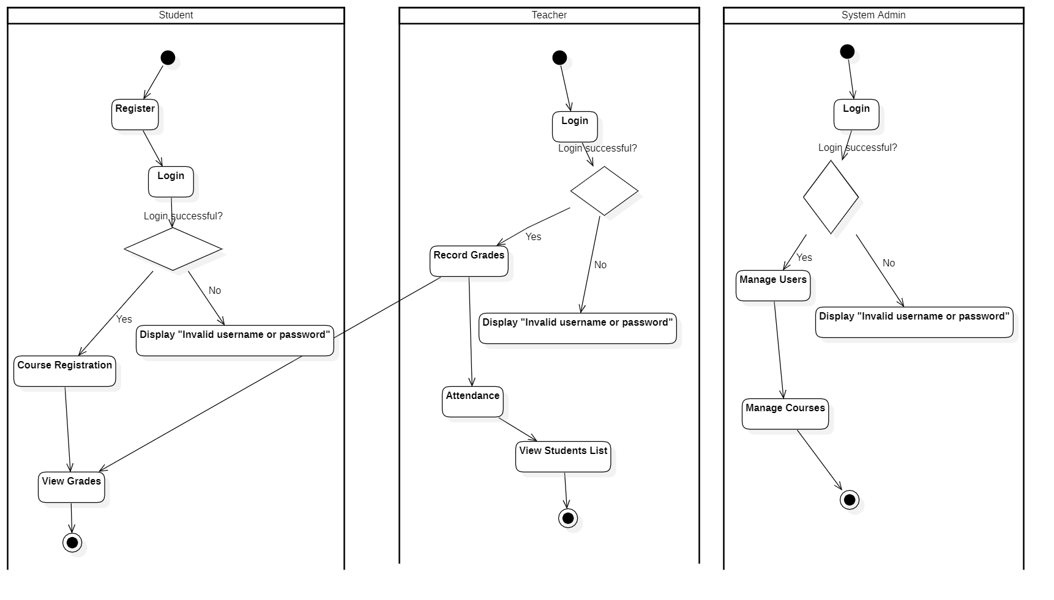

* **اگر ورود به سیستم موفق باشد، کاربران به انجام وظایف خود مانند ثبت نمرات، ثبت حضور و غیاب و مدیریت دوره‌ها می‌پردازند.**
* **اگر ورود ناموفق باشد، پیام خطا "نام کاربری یا رمز عبور نامعتبر است" نمایش داده می‌شود.**

# ۸. نمودار اشیا (Object Diagram)

**این نمودار نمونه‌ای از اشیا موجود در سیستم را نمایش می‌دهد:**

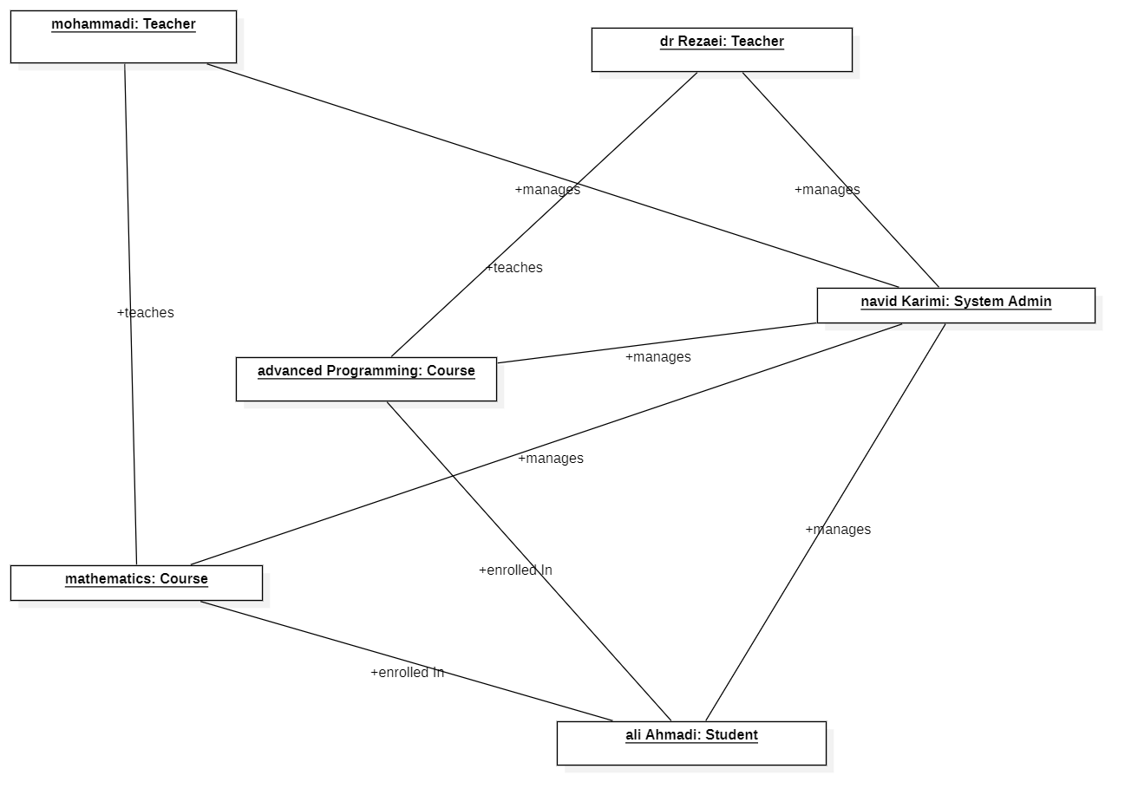

* **دکتر رضایی و دکتر محمدی به‌عنوان استاد در سیستم ثبت شده‌اند.**
* **نوید کریمی مدیر سیستم است.**
* **دوره‌های ریاضی و برنامه‌نویسی پیشرفته در سیستم وجود دارند.**
* **دانشجو علی احمدی در برخی از این کلاس‌ها ثبت‌نام کرده است.**

# ۹. نمودار اجزا (Component Diagram)

**این نمودار بخش‌های مختلف سیستم را نمایش می‌دهد:**

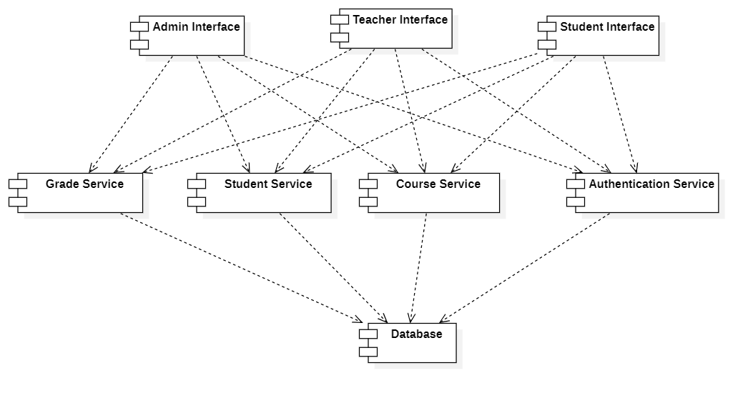

* **رابط‌های کاربری شامل رابط دانشجو، رابط استاد و رابط مدیر سیستم هستند.**
* **سرویس‌های اصلی سیستم شامل سرویس نمرات، سرویس دانشجویی، سرویس دوره‌ها و سرویس تأیید اعتبار هستند.**
* **پایگاه داده به تمامی این سرویس‌ها متصل است.**

# ۱۰. نمودار بسته‌ها (Package Diagram)

**این نمودار ساختار ماژول‌های اصلی سیستم را نشان می‌دهد:**

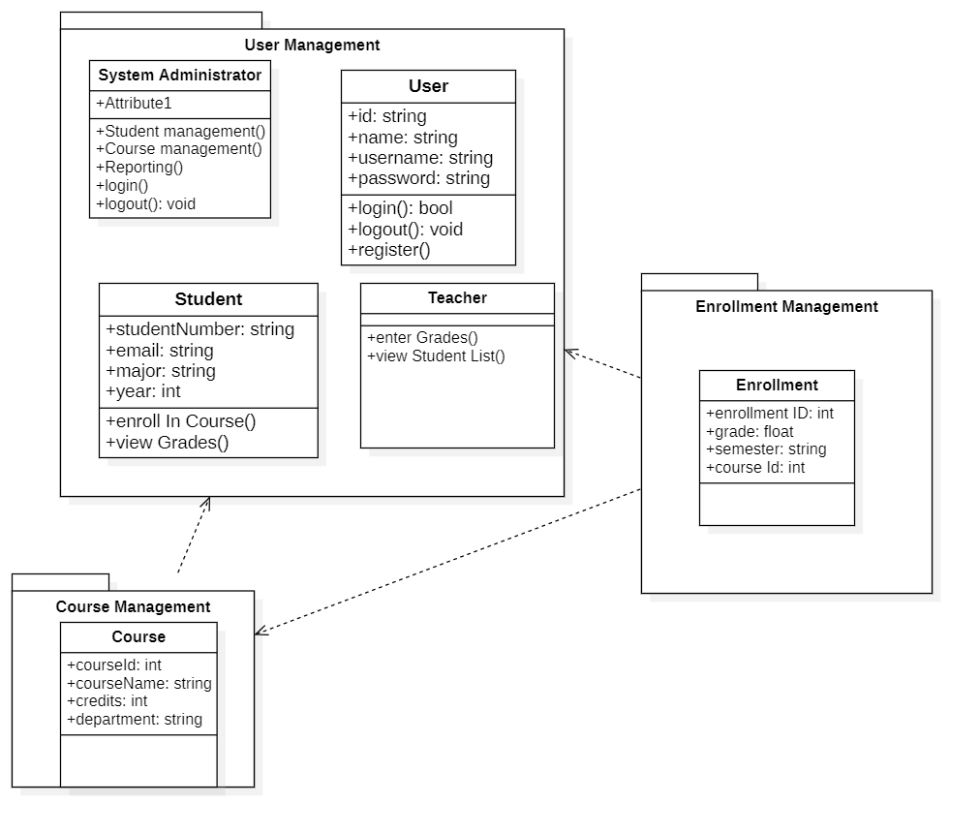

* **ماژول مدیریت کاربران**
* **ماژول مدیریت ثبت‌نام**
* **ماژول مدیریت دوره‌ها**
* **ماژول مدیریت کلی سیستم**
* **ارتباطات بین کلاس‌های اصلی شامل مدیریت دانشجویان، ثبت دوره‌ها و گزارش‌دهی هستند.**